LAMPIRAN

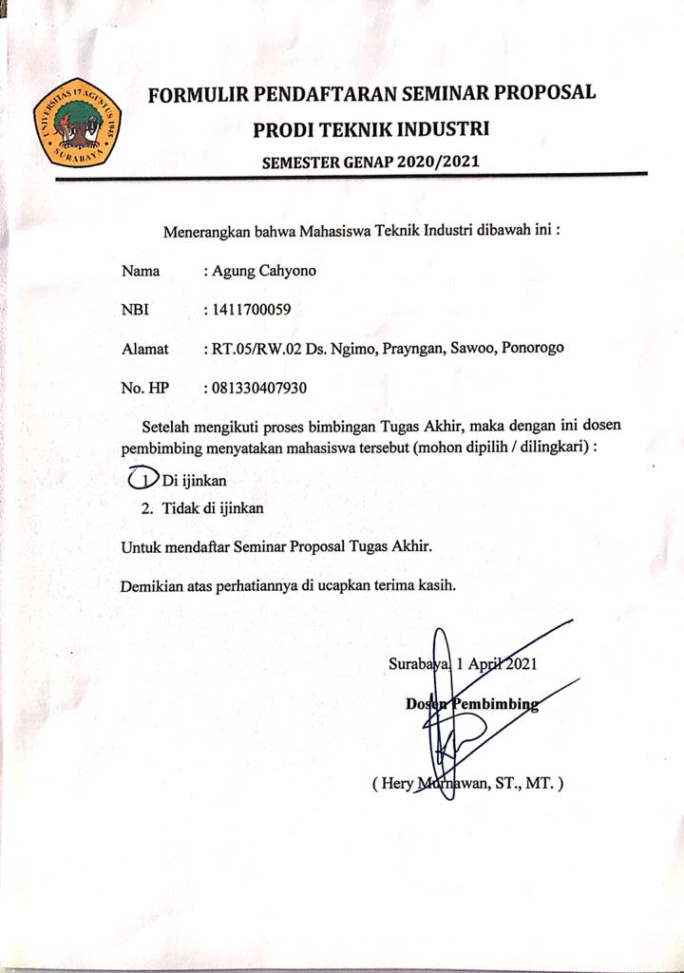
Lampiran 1 Lembar persetujuan seminar proposal
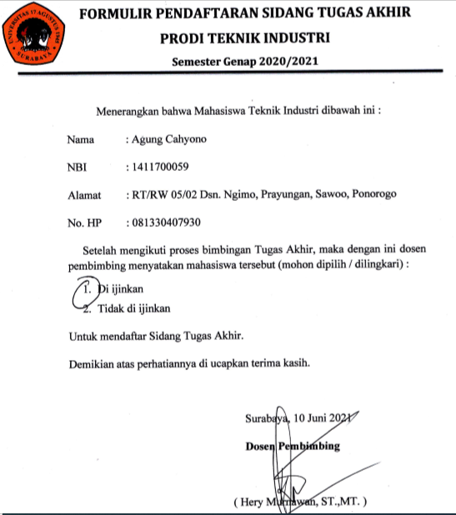
Lampiran 2 Lembar persetujuan seminar siding Tugas Akhir
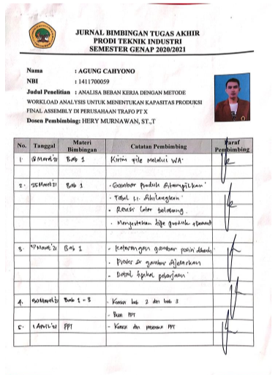
Lampiran 3 Lembar bimbingan 1
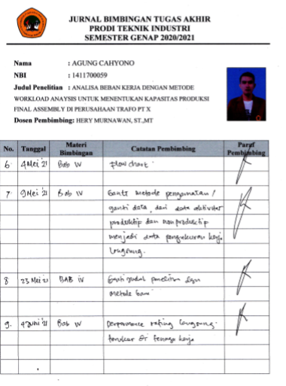
Lampiran 4 Lembar bimbingan 2
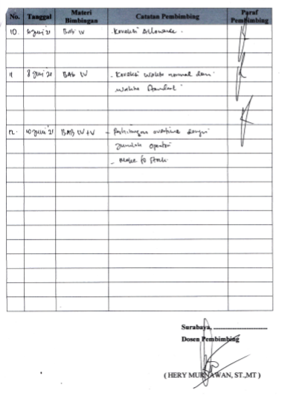
Lampiran 5 Lembar bimbingan 3

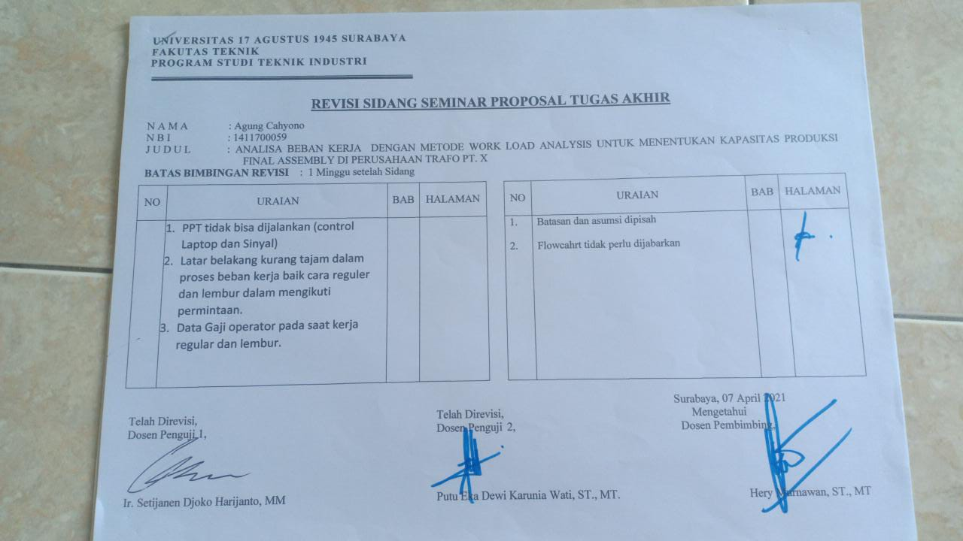
Lampiran 6. Form revisi seminal proposal
Lampiran 7. Lembar revisi setelah sidang

HALAMAN INI SENGAJA DIKOSONGKAN

BIOGRAFI PENULIS

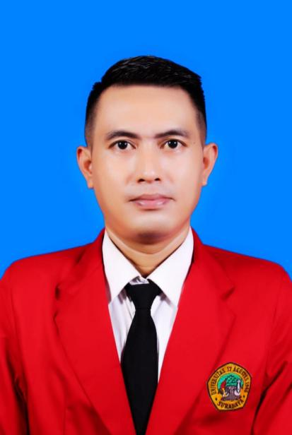
Agung Cahyono adalah nama lengkap penulis, merupakan anak sulung dari dua bersaudara pasangan Suwito dan Sulastri yang lahir di Ponorogo pada tanggal 19 September 1984. Penulis mengawali pendidikan pada sekolah dasar di SDN 3 Sawoo, kecamatan Sawoo kabupaten Ponorogo dan lulus pada tahun 1997. Kemudian melanjutkan pendidikan ke SMP Negeri 1 Sawoo kabupaten Ponorogo dan lulus pada tahun 2000. Lalu menempuh pendidikan di sekolah kejuruan selama 3 tahun di SMK Negeri 1 Jenangan kabupaten Ponorogo dengan jurusan keahlian Listrik Instalasi dan lulus pada tahun 2003. Setelah menyelesaikan pendidikan di SMK penulis langsung diterima bekerja di PT. X yang beralamat di jalan Rungkut Industri dan sampai saat ini masih tercatat sebagai staff produksi di PT. X dengan jabatan Kepala Seksi. Kemudian pada tahun 2017 penulis kembali meneruskan pendidikannya di Universitas 17 Agustus 1945 Surabaya pada Fakultas Teknik Program Studi Teknik Industri.

